CÂMARA MUNICIPAL DE ITAPEVI

**ENCAMINHA-SE**

07/06/2022

_______________________

**PRESIDENTE**



**Indicação Nº 1538/2022**

**Súmula**: Indico ao Governo Municipal, na pessoa do Prefeito Igor Soares, a implantação de um ponto de ônibus na Estrada da Cruz Grande, Nº 790 – Bairro: Chácaras Monte Serrat – Itapevi – S.P.

**INDICO** à Mesa, após ouvido o Douto Plenário, na forma regimental vigente, seja oficiado ao Prefeito Municipal, Excelentíssimo Senhor Igor Soares, para que solicite ao Órgão Municipal competente, a implantação de um ponto de ônibus com abrigo na Estrada da Cruz Grande, Nº 790 – Bairro: Chácaras Monte Serrat – Itapevi – S.P.

**Justificativa**

Senhor Presidente: -

Senhoras e Senhores Vereadores: -

Quem usa o transporte público diariamente sabe da importância dos pontos de ônibus. É notório que em frente ao número acima mencionado, se faz necessário à implantação de um ponto de ônibus com abrigo. A população, e principalmente pessoas com mobilidade reduzida, necessitam de um local que lhes proporcionem um pouco de conforto e segurança. O objetivo desse Ofício é proporcionar aos usuários melhores condições, especialmente em dias frios e chuvosos, que os usuários não têm onde se abrigar enquanto aguardam o transporte.

Desde já agradeço, e conto com a compreensão de Vossa Senhoria.

Sala das Sessões Benvindo Moreira Nery, 30 de maio de 2022.

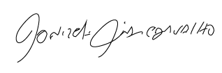

Donizetti Dias Carvalho

Vereador “Zetti da Adega”

**ANEXO Indicação Nº 1538/2022**

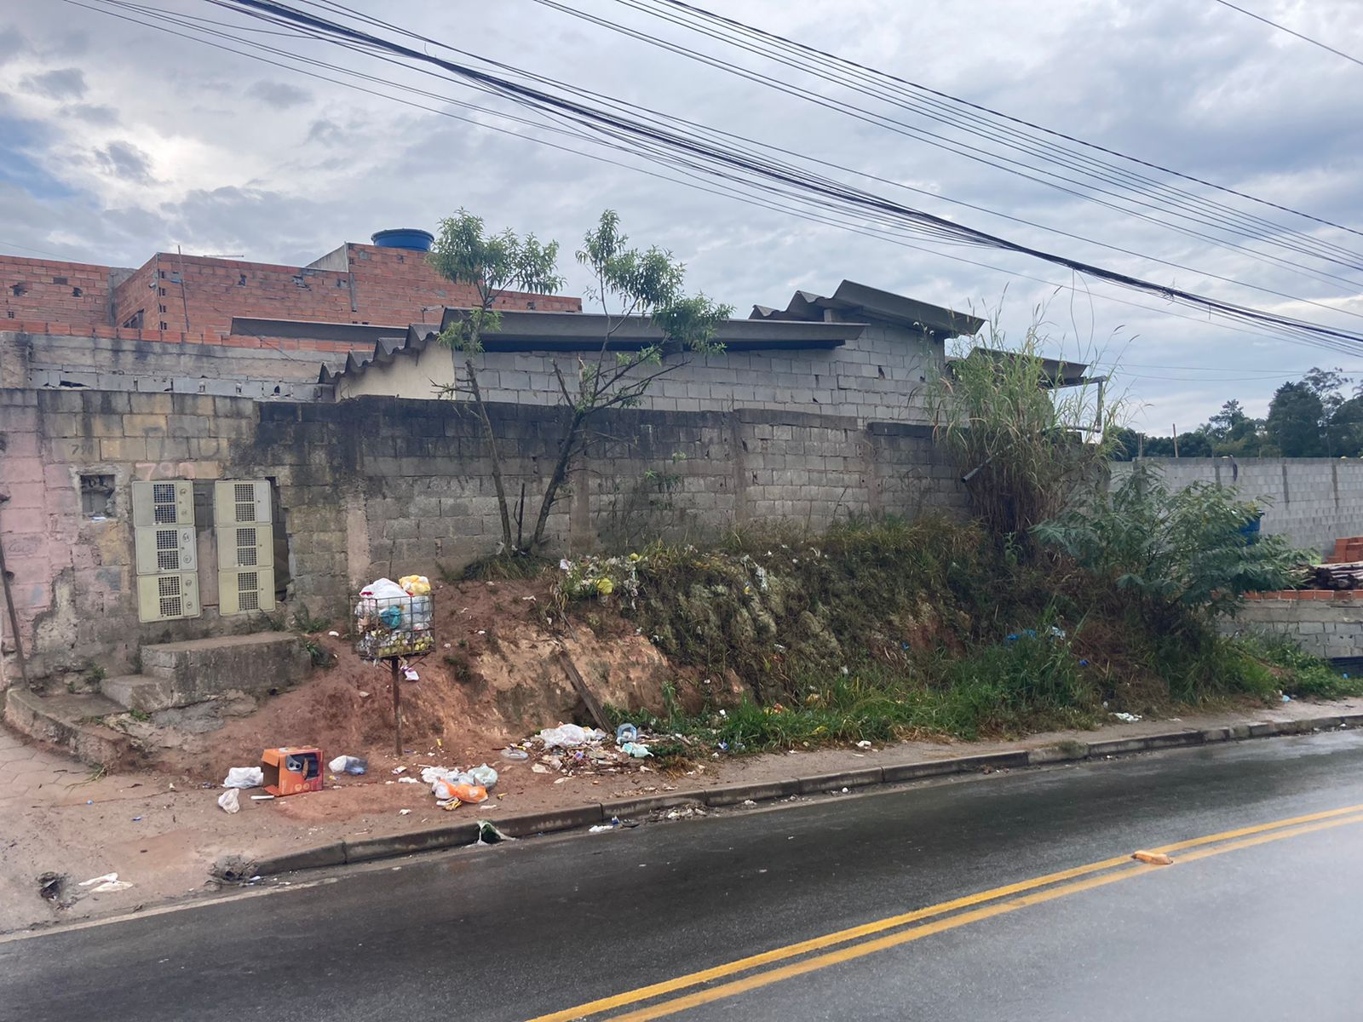



Donizetti Dias Carvalho

Vereador “Zetti da Adega”